屏東縣立中正國民中學九十八學年度第二學期第一次段考七年級社會科試題
七年______班_______號姓名________________
一、選擇題Ⅰ(每題1分，共30分)【請將答案填入答案卷內】
1. 有句俗諺說：「農無閒年，地無閒田」這句話主要是反映下列哪項台灣農業的特色？ (A)集約耕作 (B)勞力老化 (C)技術先進 (D)農業商品化。
2. 台灣加入世界貿易組織（WTO）後，為降低對農業的衝擊，未來的農業發展方向有：（甲）精緻農業（乙）粗放農業
（丙）引進外勞（丁）休閒農業。請問：上述何者較適宜 (A)甲乙 (B)丙丁 (C)乙丙 (D)甲丁
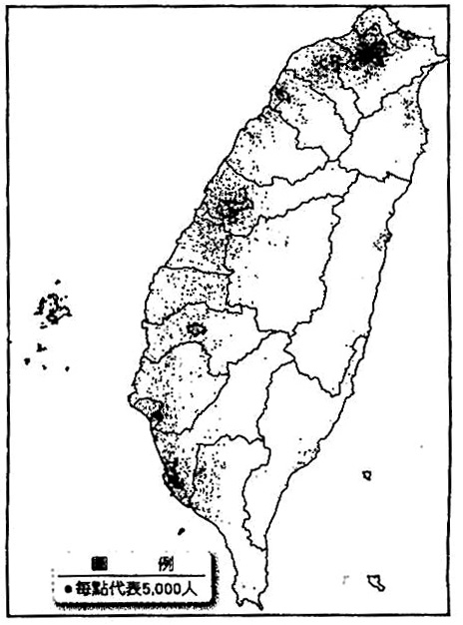
3. 台灣農業發展的有利條件：（甲）平原廣大（乙）雨量充足（丙）四面環海（丁）生長季長。正確的是： (A)甲丙 (B)乙丁 (C)甲乙 (D)丙丁
圖（一）
4. 台灣為了推動農業永續經營的目標，鼓勵不使用農藥、化學肥料的自然農法，例如：稻鴨共作。請問：這種農業經營方式稱為 (A)粗放農業 (B)精緻農業 (C)有機農業 (D)休閒農業。
5. 右圖（一）的點子圖通常用來表示每個地區數量的分布狀況，下列哪個狀況最不適宜用這種圖來表示？ (A)人口分布圖 (B)交通網路圖 (C)牲畜分布圖 (D)農作物分布圖。
6. 過去因為捕撈區域的重疊，時有中國漁民與台灣本島漁民搶奪魚貨的狀況。請問：這種情況最有可能出現在哪種類型的漁業？ (A)養殖漁業 (B)沿岸漁業 (C)近海漁業 (D)遠洋漁業。
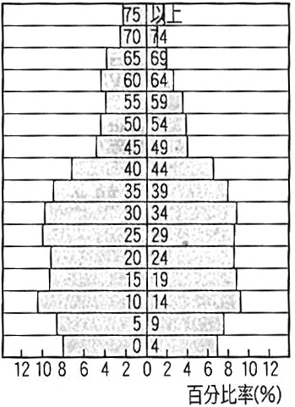
7. 台灣四周環海因此漁業興盛，台灣的漁船常有捕獲主要生活於溫帶海域的深海魚類。請問：哪種類型的漁業比較可能出現這種狀況？ (A)養殖漁業 (B)沿岸漁業 (C)近海漁業 (D)遠洋漁業。
圖（二）
8. 台灣積極推展精緻農業，其經營特點不包括下列何者？ (A)以市場為導向 (B)利用農業科技 (C)產品具有高附加價值 (D)粗放耕作，降低成本。
9. 右圖（二）是某國人口金字塔圖。在沒有其他資料輔助下，可由圖中取得該國的哪項資料？ (A)自然增加率 (B)幼年人口比例 (C)老年人口總數 (D)人口密度。
10. 台灣的人口性別比由106降到102，主要與下列何種情況最相關？（甲）男性人口比例提高（乙）女性人數由多變少（丙）女性平均壽命較長（丁）女性外籍配偶人數較多，正確的是
(A)甲乙 (B)丙丁 (C)乙丙 (D)甲丁
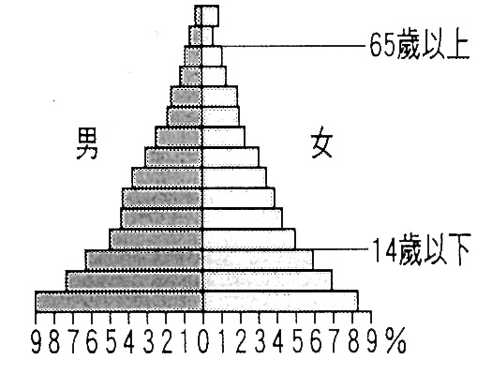
11. 根據西元2006年的統計，台北市的總人口約262萬6400人，性別比為96，則台北市的女性人口數約有多少人？ (A)124萬 (B)134萬 (C)138萬 (D)144萬。
圖（三）
12. 「人口金字塔」是反映一地人口組成最好的圖解，如右圖（三）所示，下列有關人口金字塔之敘述，何者正確？ (A)15～64歲是主要勞動力來源 (B)由圖可知各年齡層的人口總數 (C)以10歲為一個年齡組別 (D)新生兒性別比小於100。
13. 下表（一）是快樂國的人口總數估計表，由表可推知快樂國的人口成長具有下列何種特色？
(A)人口加倍時間縮短，成長加快 (B)人口加倍時間增長，成長加快 (C)人口加倍時間增長，成長趨緩 (D)人口加倍時間縮短，成長趨緩。
表（一） |  |  | （單位：萬人）
時間（西元） | 1910年 | 1970年 | 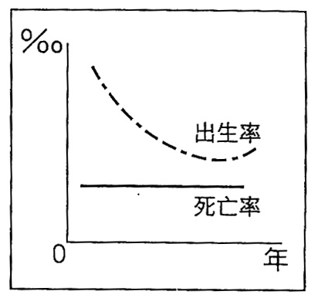  2000年
人口總數 | 50 | 100 | 200
14. 圖（四）是幸福國人口的出生率與死亡率曲線，由圖推判，該國的自然增加率曲線最接近下列哪張圖？
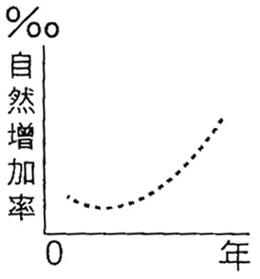
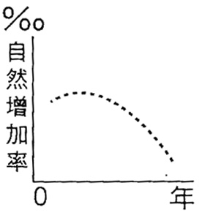
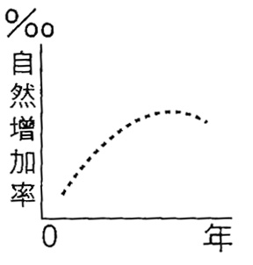
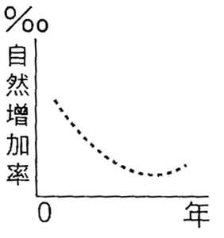
(A) (B) (C) (D)

圖（四）

15. 一地區人口成長有許多不同的原因，遇到下列哪種情形，壯年人口的負擔最沉重？ (A)高出生率、高死亡率 (B)低出生率、低死亡率 (C)高出生率、低死亡率 (D)低出生率、高死亡率。
16. 清光緒年間割讓臺灣，部分知識分子反對，建立臺灣民主國，率眾抵抗外國勢力的入侵。此事件起因於下列哪一場戰爭的失敗？ (A)牡丹社事件 (B)中法戰爭 (C)甲午戰爭 (D)英法聯軍。
17. 「十日總統」是譏笑「臺灣民主國」的棄職總統，不顧臺民的安危只顧自己性命的作為。此一諷刺對象為下列何人？ (A)余清芳 (B)劉永福 (C)唐景崧 (D)丘逢甲。
18. 在日本統治臺灣期間爆發數次慘烈武裝抗日的事件。請問：有關這些事件的描述，下列何者正確？ (A)苗栗事件後，漢人的武裝抗日結束，改以政治、社會運動爭取權利 (B)西來庵事件後，迫使總督府重新檢討對原住民的統治政策 (C)霧社事件又稱噍吧哖事件 (D) 西來庵事件是犧牲人數最多的抗日事件。
19. 日治時期，臺人的抗日此起彼落，其中由原住民及漢人所發起的事件與領導人的組合，下列何者正確？ (A)霧社事件、余清芳 (B)苗栗事件、莫那魯道 (C)噍吧哖事件、羅福星 (D)西來庵事件、余清芳。
20. 日治時期，總督府為了配合殖民政策的需要，積極推動哪些經濟政策？(甲)調查人口與土地(乙)統一貨幣度量衡(丙)完成鐵路
電氣化(丁)擴建港口 (A)甲乙丙 (B)甲乙丁 (C)乙丙丁 (D)甲乙丙丁。
【背面尚有試題】
21. 小濠整理了一張「牡丹社事件」與「霧社事件」的比較表，如附表所示。請問：表中哪一項不正確？ (A)甲 (B)乙 (C)丙 (D)丁。
項目  事件 | (甲)發生時間 | (乙)與原住民關係 | (丙)性質 | (丁)結果
牡丹社事件 | 清領時代後期 | 與原住民有關 | 反抗清朝統治 | 清治臺由消極轉積極
霧社事件 | 日本殖民統治時期 | 與原住民有關 | 反抗日本統治 | 總督府重新檢討對原住民的統治政策
22. 小昌是雜貨批發商人，常大宗採購總督府的專賣商品。請問：下列哪一組是日治時期臺灣總督府規定的專賣物品？ (A)鴉片、樟腦 (B)鴉片、香蕉 (C)鳳梨、鴉片 (D)稻米、蔗糖。
23. 清領時期與日治時期，其共同擁有的農業建設之一為何？ (A)建立現代化糖業 (B)進行林野調查 (C)改良稻作 (D)興修水利。
24. 課堂上學生討論「日治後期臺灣經濟發展概況」，哪一位同學的言論與事實不符？ (A)仔仔：「總督府實行工業臺灣、農業南洋的政策。」 (B)小豬：「總督府為了支持西進政策，積極發展軍需工業。」 (C)美珍：「以日月潭水力發電所的電力做為動力來源。」 (D)佩妮：「中日戰爭時，總督府甚至採行物資配給。」。
25. 為了聯絡日本內地與東南亞地區，總督府分別在臺灣擴建哪兩個港口，使臺灣因而成為往來東南亞與日本的重要中繼站？
(甲)高雄港(乙)蘇澳港(丙)基隆港(丁)臺中港 (A)甲丁 (B)乙丙 (C)乙丁 (D)甲丙。
26. 消費者文教基金會於民國69年成立，其宗旨為推廣消費者教育、保障消費權益。依上文所述，消費者文教基金會隸屬於哪一類型的人民團體？ (A)政治團體 (B)教育團體 (C)職業團體 (D)社會團體
27. 團體成員因彼此有經常性的互動，願意貢獻心力支持共同的目標。請問：下列選項何者符合團體的概念？(A)到華那威秀影城看阿凡達的觀眾 (B)在動物園的遊客 (C)到百貨公司搶福袋的消費者 (D)在中正國中上學的學生
28. 人是群居的動物，人與人的互動是生活中必然的現象。請問下列哪一項行為表現出社會互動中「競爭」的模式？(A)百貨公司週年慶，人群一擁而上搶購限量商品 (B)周星星與同好在公園練習太極拳 (C)中小學運動會運動員整齊進入會場 (D)媽祖信徒為鑽鸞轎轎底演出全武行
29. 台銘年輕時白手起家，辛勤工作，至今累積上億財富。現在想要盡個人的力量來回饋社會，他想以成立人民團體的方式來做公益活動。請問：下列哪一種組織最能達成他的願望？ (A)工會 (B)同鄉會 (C)台灣弱勢民權促進會 (D)慈善基金會
30. 一個人自小從社會化的過程學習適當的言行舉止，以扮演好各種角色，並使自己從中成長。其中，何種社會化途徑對於社會期許的行為準則和價值規範提供較有系統、有組織的學習？ (A)家庭 (B)學校 (C)同儕 (D)傳播媒體
31. 我國哪一項法律，是為了遏止人們濫用憲法賦予的結社自由而制訂的？ (A)性別工作平等法 (B)人民團體法 (C)組織犯罪防制條例 (D)家庭暴力防制法
32. 連任台北市義勇警察大隊長已數年的沈竹雄，任內大力協助義警兄弟維持社會治安、交通指揮、消防急難救助等服務工作，獲市長郝龍斌在義警年度大會中頒獎表揚，並稱讚其行為是義警之楷模。請問上文所述符合哪一種概念？ (A)社會互動 (B)性別角色 (C)社會地位 (D)社會角色
33. 剛上國中的大雄正值叛逆期，他與父母經常因為生活上的事務而發生衝突，親子關係也經常陷入緊張的狀況。若要協助大雄解決與父母親的衝突，下列何者是妥善解決衝突的方法？ (A)雙方暫時不要講話，等時候到了衝突自然化解 (B)想想父母的立場，並向父母說明自己的想法 (C)離家出走，讓父母自責自己的不是 (D)在部落格上抒發自己的情緒，尋求網友的支持
34. 國中生雖然力量有限，也可以盡一己之力加入志工的行列，做對社會有益的事。下列哪些是國中生做公益可參考的方法？
(甲)到便利商店打工 (乙)擔任環保志工 (丙)輟學到育幼院志願服務 (丁)捐參考書或課本給偏遠地區學校 (A)乙丙 (B)乙丁 (C)甲乙丙 (D)乙丙丁
35. 社會生活中，人與人接觸、溝通與交流時，必須注意自身的態度，才能與他人維持良性、和諧的互動。請問：與人互動的過程中，下列哪一種作為有助於良好互動態度的養成？ (A)熱心參與團體活動與關心公眾事務 (B)多關心自己的利益，少雞婆免得惹麻煩 (C)熱衷投資，追求金錢與物質生活 (D)多與人比較、競爭，免得落於人後
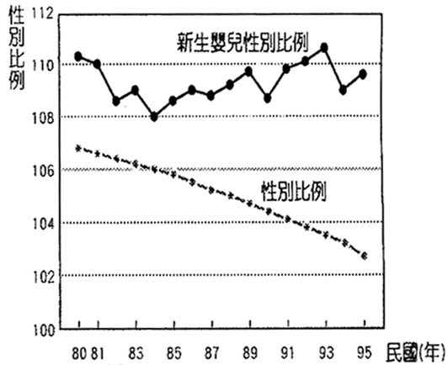
二、選擇題Ⅱ(每題2分，共60分)
圖（五）
1. 右圖（五）為台灣性別比例趨勢圖，請問：由圖中可得到下列哪一項訊息？ (A)男性平均壽命較長 (B)女性人口數量比例皆高於男性 (C)新生兒性別比約108～110，主要是因重男輕女的傳統觀念 (D)性別比例逐年降低，主因是少子化。
2. 下列哪一人口金字塔圖最能反應女性外籍配偶遷移至台灣的人口金字塔圖？
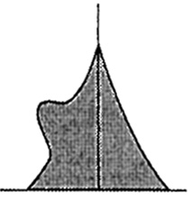
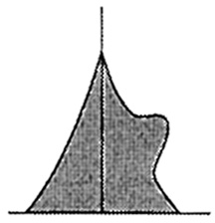
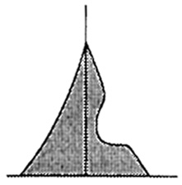
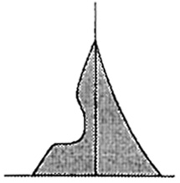
(A) (B) (C) (D)

3. 台灣居民對稻米的需求量減少，目前政府最主要的因應措施為何？ (A)加強廣告宣傳 (B)外銷國外市場 (C)鼓勵農民從事工商業 (D)鼓勵改種高經濟價值作物。
【請接續下一張試卷作答】
4. 「我們在市場購買的台灣米，摻雜了多少比例的進口米？您真的確定我們食用的便宜進口農產品，確實經過嚴格的檢驗？有多少來自進口『基因改造』的原物料？」由上文對進口農產品的敘述，可知WTO協定不包括下列何者？ (A)提高關稅
(B)開放市場 (C)自由貿易 (D)降低貿易障礙。
5. 台灣畜牧多以欄牧為主，理由為下列何者？ (A)土地面積有限 (B)技術落後 (C)觀光農業興起 (D)農村人口老化。
6. 台北縣農業局與鶯歌農會合作創辦「心希望農園」，推出蔬菜禮盒，以不同蔬菜混搭方式，裝訂成每盒200元禮盒。請問：這是屬於哪一種農業策略？ (A)農產品自給化 (B)農產品商品化 (C)有機農業 (D)觀光農業。
7. 台灣男性娶外籍配偶，以哪一個國家的外籍新娘居多？ (A)越南 (B)印尼 (C)泰國 (D)中國。
8. 柯南想要了解家鄉澎湖縣的人口密度，他應蒐集哪兩項資料？ (A)土地面積與總人口數 (B)土地面積與人口成長率
(C)年齡與性別比 (D)自然增加率與社會增加率。
9. 台灣面積雖然狹小，卻可種植出熱帶的甘蔗與溫帶的蘋果等多種作物，主要原因為何？ (A)雨量豐富 (B)利用溫室栽種
(C)平原地形廣大 (D)地勢高低起伏較大。
10. 表（二）為台灣在民國87～140年的人口推計結果。請問：依據表中推估資料計算，民國100年時台灣的扶養比數值為何？ (A)25.6％ (B)42.4％ (C)55.6％ (D)61.3％
表（二） | 時間（民國） | 87年 | 100年 | 127年 | 140年
 | 總人口（萬人） | 2,207.7 | 2,404.8 | 2,568.1 | 2,512.3
 | 幼年人口比例（％） | 21.4 | 19.9 | 17.3 | 17.2
 | 勞動人口比例（％） | 70.1 | 70.2 | 61.0 | 58.9
 | 老年人口比例（％） | 8.5 | 9.9 | 21.7 | 23.9
11. 日治時期，總督府沿用清代的保甲制度，並與警察制度做結合，協助地方行政的推展。請問：保甲制度下的地方領袖，相當於現今地方上的何種職務？ (A)村里鄰長 (B)縣市議員 (C)鄉鎮代表 (D)義警義消。
12. 下列有關日治時期的警察制度，誰的說法正確？ (A)甲生：「當時警察被人民稱為『大人』，接受保正指揮。」 (B)乙生：「當時警察權責極大，甚至可以制定法律處分罪犯喔！」 (C)丙生：「警察除了要調查人口、督導公共衛生，連原住民都得被警察管！」 (D)丁生：「青壯的警察還組成『壯丁團』，協助救災及鎮壓抗日分子呢！」。
13. 假如你生活在1937年中日戰爭爆發後的臺北城，較有可能看到下列何種景象，下列哪一項不包括在內？ (A)觀賞布袋戲表演，其裝扮與內容都是走日本風 (B)人們穿著和服，採用日本風俗和禮儀 (C)強迫臺灣人到南洋為日本作戰 (D)標榜「日臺合一」，將臺灣視為日本一部分。
14. (甲)漸進主義時期(乙)內地延長主義時期(丙)皇民化時期，請依序將以上的總督官職排列出來？ (A)武官、文官、武官
(B)武官、武官、文官 (C)文官、武官、武官 (D)文官、武官、文官。
15. 關於臺灣鐵路之發展，下列敘述何者正確？ (A)清末，丁日昌首先引進火車 (B)清末，臺灣火車可直通基隆到屏東 (C)日治時期，西部幹線電氣化 (D)日治時期，西部縱貫鐵路完成。
16. 1930年代臺灣產業經濟發展狀況，哪一敘述並非事實？ (A)為日人南進政策之跳板 (B)臺灣自此轉型為高科技工業化社會 (C)1934年完成日月潭水力發電所 (D)從米糖經濟轉為軍需基本工業。
17. 日治前期，總督府確立臺灣的經濟政策為何？ (A)農業日本、工業臺灣 (B)農業臺灣、工業日本 (C)商業臺灣、工業日本 (D)商業日本、工業臺灣。
18. 藤原是1930年代隨著父親來臺之日本小孩，就當時的生活環境而言，藤原較不可能遇到下列哪一狀況？ (A)與擔任警察的父親出門時，聽到父親被村民尊稱為「大人」 (B)臺籍女同學美珍，改名為櫻桃小丸子 (C)可以搭環島火車遊遍全臺
(D)每天晚餐吃著香甜的蓬萊米。
19. 下列何人根據1896年日本國會通過的「六三法」，得以專制集權的方式治理臺灣？ (A)日本天皇 (B)保正甲長 (C)臺灣總督 (D)日本警察。
20. 日治時期，總督府面對台灣各地風起雲湧的武裝抗日，擬定對策因應是屬於哪一個時期的工作？(A) 漸進主義時期 (B) 皇民化時期 (C) 內地延長主義時期 (D)工業台灣，農業南洋。
21. 台灣自76年解嚴之後，各類民間團體相繼成立，呈現多元化的傾向。下列對於臺灣民間團體的敘述，下列何者正確？
(A)憲改聯盟為社會性團體 (B)中華民國紅十字總會為政治團體 (C)中華民國全國勞工聯盟總會為職業性團體 (D)彰化葉氏同鄉會為政治團體
22. 以下四人對於社會互動模式的說明，何者符合「合作」的概念？ (A)甲：合作是一個人為爭取有限的資源而發揮潛能，積極向上努力的過程 (B)乙：合作是兩個人因想法、觀念不同而形成對立的情況 (C)合作是每個人發揮專長，相互配合以順利達成團體目標 (D)合作是犧牲自己的原則，完全配合其他人以完成目標
23. 鳥來嬷假日到慈濟資源回收站擔任「一日志工」做公益。所謂「志工」意指下列何者？(A)在公眾得出入之場所舉行會議或聚眾活動的人 (B)有相同理想、目標的人 (C)出於自由意志、不以報酬為目的，付出時間及精神服務社會及他人的人 (D)其作為以經濟發展為目的的人
24. TVBS記者報導：「現代社會人與人之間的互動愈來愈頻繁，……..，專家學者建議宅男宅女應走出戶外，多接觸人群。」以下四人的社會互動狀況，何者與其他三人不同？ (A)阿勇到燦坤3C購買筆記型電腦 (B)溫柔的媽媽參加慈濟資源回收活動 (C)秉政的爸爸向報社投稿 (D)必清在台北車站迷路，巧遇好心的鐵路警察幫他指引方向
【背面尚有試題】
25. 鯊魚惡霸搬到海洋大樓來，不但三更半夜唱歌跳舞製造噪音，還把垃圾到處亂丟，鄰居們忍無可忍，登門抗議，終於將他踢出去。從鯊魚惡霸與鄰居的互動中，我們可得到什麼啟示？ (A)個人要主動付出，為社會貢獻心力，回饋社會 (B)日常生活要力行公德，維護他人權利 (C)多為弱勢族群爭取權益 (D)與他人互動只要遵守法律規定即可
26. 不同的人民團體對個人與社會具有不相同的功能。請問下列四種團體，哪一團體的功能與其他三者不相同？ (A)全國銀行公會 (B)高雄吳氏同鄉會 (C)民主進步黨 (D)屏東縣農會
27. 傳播媒體的蓬勃發展，已成為人們獲得資訊、傳達流行風潮與價值觀念的重要工具，然而多數的資訊卻因真偽難辨而使人無所適從。我因此們在面對傳播媒體所提供的資訊時，應該採取哪些態度？ (甲)多查證資訊的來源 (乙)參考不同的媒體，比較各方面的說法 (丙)與師長、同學一同討論內容 (丁)選擇自己較喜歡的部分做為參考 (A)甲乙丙 (B)甲乙丁 (C)甲丙丁
(D)乙丙丁
28. 中華民國憲法第十四條明文規定：「人民有集會及結社之自由」，所以民眾有權利做下列哪一件事情？ (A)學電影「艋舺」義氣相挺，邀同夥持刀械為朋友出頭 (B)上網邀集改裝車輛，在街頭競速試車 (C)三五好友在家成立糕餅點心烘焙教室
(D)在社區成立歌唱達人訓練班，深夜在社區引吭高歌
29. 部落格中有一則抒發心情的短文，內容如下：「每個人都具備好幾種不同的身分。有時候是情人；有時候是朋友；有時候是家人；有時候是同事；有時候是下屬。想要賺很多錢就無法當個好媽媽；想要陪情人就無法陪家人與朋友。好像很難一舉兩得，所以三明治越來越多了....」。請問以上短文是在形容哪種現象？ (A)社會化 (B)社會互動 (C)社會角色 (D)角色衝突
30. 美國在西元1988年發起「全球青年服務日」，臺灣也在西元2001年加入成為共同推動國之一，目的是為了表揚年輕人將服務融入日常生活中的精神及成果。身為年輕人的你若想要在日常生活中服務人群，參加哪一個團體可以滿足你的願望？
(A)伊甸社會福利基金會 (B)全國廚師職業工會 (C)中國國民黨青年部 (D)臺灣商業同業公會
三、填充題：(一格1分，共5分)
1. 第一次世界大戰結束後，台灣知識分子受到「（ ）」思潮的影響，開始爭取台人的政治權利。
2. 發起霧社事件的泰雅族於民國97年其族群已正名為（ ）族。
3. 總督府為奠定其在台灣的殖民統治基礎，從（ ）擔任民政長官開始，陸續推動各項基礎建設工程。
4. 八田與一設計的（ ），完工後使嘉南平原的農產品產量大增。
5. 西元1899年設立的（ ），為台灣地區第一個現代化金融機構。

屏東縣立中正國民中學九十八學年度第二學期第一次段考七年級社會科答案卷
一、選擇題Ⅰ(每題1分，共35分) 七年______班_______號姓名________________
1. |  | 2. |  | 3. |  | 4. |  | 5. |  | 6. |  | 7. |  | 8.
9. |  | 10. |  | 11. |  | 12. |  | 13. |  | 14. |  | 15. |  | 16.
17. |  | 18. |  | 19. |  | 20. |  | 21. |  | 22. |  | 23. |  | 24.
25. |  | 26. |  | 27. |  | 28. |  | 29. |  | 30. |  | 31. |  | 32.
33. |  | 34. |  | 35.
二、選擇題Ⅱ(每題2分，共60分)
1. |  | 2. |  | 3. |  | 4. |  | 5. |  | 6. |  | 7. |  | 8.
9. |  | 10. |  | 11. |  | 12. |  | 13. |  | 14. |  | 15. |  | 16.
17. |  | 18. |  | 19. |  | 20. |  | 21. |  | 22. |  | 23. |  | 24.
25. |  | 26. |  | 27. |  | 28. |  | 29. |  | 30.
三、填充題：(一格1分，共5分)
1. |  | 2. |  | 3. |  | 4. |  | 5.

